Внимание! Обязательная маркировка товаров легкой промышленности
Перечень продукции, подлежащей маркировке средствами идентификации, а также сроки её введения, утверждён распоряжением Правительства Российской Федерации от 28.04.2018 № 792-р.
Согласно ст. 8 Федерального закона от 28.12.09 № 381-ФЗ "Об основах государственного регулирования торговой деятельности в Российской Федерации", одной из целей маркировки товаров средствами идентификации является охрана жизни и здоровья человека.
Постановлением Правительства Российской Федерации от 31.12.2019 № 1956 введена обязательная маркировка одежды и текстиля с 1 января 2021 года (далее – Постановление № 1956), и утверждены Правила маркировки товаров легкой промышленности средствами идентификации (далее – Правила), определяющие особенности маркировки, а также порядок реализации данных товаров, произведенных до ввода обязательной маркировки средствами идентификации.
Средствами идентификации (код Data Matrix) согласно кодам единой Товарной номенклатуры внешнеэкономической деятельности Евразийского экономического союза подлежат маркировке следующие группы товаров:
• 4203 10 000 - Предметы одежды и принадлежности к одежде, из натуральной кожи или композиционной кожи - предметы одежды - из натуральной кожи, прочие;
• 6106 - Блузки, блузы и блузоны трикотажные машинного или ручного вязания, женские или для девочек;
• 6201 - Пальто, полупальто, накидки, плащи, куртки (включая лыжные), ветровки, штормовки и аналогичные изделия мужские или для мальчиков;
• 6202 - Пальто, полупальто, накидки, плащи, куртки (включая лыжные), ветровки, штормовки и аналогичные изделия женские или для девочек;
• 6302 - Белье постельное, столовое, туалетное и кухонное.
Маркировка товаров легкой промышленности призвана не только сократить объем нелегального оборота, но и повысить гарантию прав потребителей на приобретение качественных изделий. Цифровой код DataMatrix, нанесенный на товар, может проверить каждый потребитель с помощью специального бесплатного приложения в своем смартфоне, а органам, уполномоченным осуществлять контроль за маркировкой этой группы товаров, он укажет, кроме прочего, происхождение товара и его путь от производителя (импортера) до точки продажи.
Кроме того, Правилами установлено, что немаркированные товары, принимаемые на реализацию от физических лиц, не являющихся индивидуальными предпринимателями в рамках договора комиссии, до предложения этих товаров для продажи также должны быть замаркированы, и их маркировку должен обеспечить комиссионер.
Для регистрации предметов одежды в информационной системе мониторинга для участников оборота пунктами 24 – 26 Правил определен ряд необходимых сведений, которые, в том числе, должны содержать информацию о стране производства изделия, виде материала, составе сырья, цвете, возрастной категории и др.
Средство идентификации товаров легкой промышленности - это код маркировки в машиночитаемой форме, представленный в виде штрихового кода в формате DataMatrix. Информация в нем зашифрована и защищена от подделки с помощью криптографических технологий.
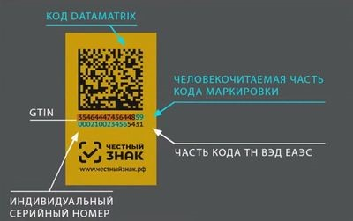
Уникальный цифровой штрихкод DataMatrix - это паспорт, который невозможно потерять или подделать. Отсканировав его с помощью специального приложения на смартфоне («Честный знак»), потребитель узнает необходимые сведения о товаре.
Участники оборота товаров легкой промышленности в Российской Федерации наносят средства идентификации на потребительскую упаковку, или на товары легкой промышленности, или этикетку, или ярлык, не допуская их отделения.
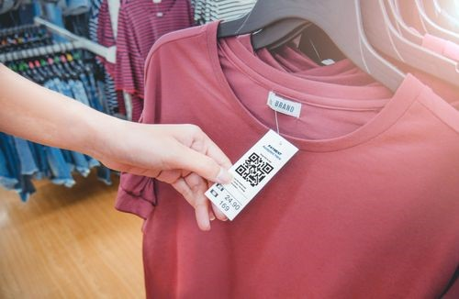
Средство идентификации не должно печататься на прозрачной оберточной пленке или каком-либо другом внешнем оберточном материале и перекрываться другой информацией.
Контроль за оборотом на территории Российской Федерации товаров легкой промышленности осуществляется Федеральной службой по надзору в сфере защиты прав потребителей и благополучия человека.
Управление Роспотребнадзора по Кемеровской области - Кузбассу информирует, что ответственность за реализацию, хранение с целью сбыта (продажи) товаров и продукции, подлежащих маркировке, на которых отсутствует последняя, установлена ст. 15.12 Кодекса Российской Федерации об административных правонарушениях.
Уважаемые потребители!
В случае приобретения или обнаружения в реализации фототоваров, маркировка на которые не соответствует Правилам № 1956, а также при нарушении продавцом иных прав потребителей при реализации данного вида товара, просим Вас обращаться в Управление Роспотребнадзора по Кемеровской области – Кузбассу по адресу: г. Кемерово, пр. Кузнецкий, д. 24.
Также можно подать обращение на сайте Управления в разделе «Виртуальная служба», «Форма обращений граждан».
Кроме того, Роспотребнадзором разработан единый портал для подачи и приема обращений граждан, который расположен по адресу: http://petition.rospotrebnadzor.ru.
Дополнительную консультацию можно получить, обратившись в Консультационные центры и пункты для потребителей ФБУЗ «Центр гигиены и эпидемиологии в Кемеровской области», информация о которых представлена на официальном сайте Управления (http://42.rospotrebnadzor.ru/centr-gigieny-i-epidemiologii/konsultacionnyj-centr-dla-potrebitelej/o-konsultacionnom-centre/).

